РОССИЙСКИЙ УНИВЕРСИТЕТ ДРУЖБЫ
НАРОДОВ
Факультет физико-математических и естественных наук
Кафедра прикладной информатики и теории вероятностей

Отчет по лабораторной работе №10
дисциплина: Архитектура ЭВМ

Студент: Агзамов Артур Дамирович(1032253528)
Группа: НКАбд-01-25

Содержание
- Цель работы стр.4
- Теоретическое введение стр.5
- Выполнение лабораторной работы стр.6
- Выполнение самостоятельной работы стр.12
- Выводы стр.16

Список иллюстраций
- Рис. 1 стр.6
- Рис. 2 стр.6
- Рис. 3 стр.7
- Рис. 4 стр.7
- Рис. 5 стр.7
- Рис. 6 стр.8
- Рис. 7 стр.8
- Рис. 8 стр.8
- Рис. 9 стр.8
- Рис. 10 стр.9
- Рис. 11 стр.9
- Рис. 12 стр.10
- Рис. 13 стр.10
- Рис. 14 стр.11
- Рис. 15 стр.11
- Рис. 16 стр.11
- Рис. 17 стр.12
- Рис. 18 стр.13
- Рис. 19 стр.14
- Рис. 20 стр.14
- Рис. 21 стр.14
- Рис. 22 стр.14
- Рис. 23 стр.14
- Рис. 24 стр.15

1.Цель работы
Приобретение навыков написания программ для работы с файлами.

2. Теоретическое введение

Операционная система GNU/Linux является многопользовательской.
Для защиты данных каждого пользователя от несанкционированного доступа со стороны других пользователей в системе предусмотрены механизмы разграничения прав доступа к файлам и каталогам.
Эти механизмы не только ограничивают доступ, но и позволяют настраивать разрешения для совместной работы с данными — например, предоставлять доступ к файлам отдельным пользователям или группам пользователей.
Таким образом, система безопасности Linux обеспечивает как конфиденциальность данных пользователей, так и гибкие возможности для коллективного использования ресурсов.

3. Выполнение лабораторная работы

Создадим каталог для программам лабораторной работы № 10, перейдем в него и создадим файлы lab10-1.asm, readme-1.txt и readme-2.txt (рисунок 1)

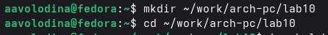

Рисунок 1

Рисунок 2

Введем в файл lab10-1.asm текст программы из листинга (рисунок 2-3)
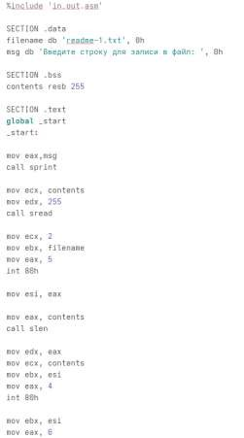

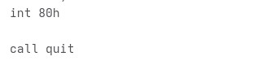

Рисунок 3

Создадим исполняемый файл и проверим его работу(рисунки 4,5,6,7,8)

Рисунок 4

Рисунок 5

Рисунок 6

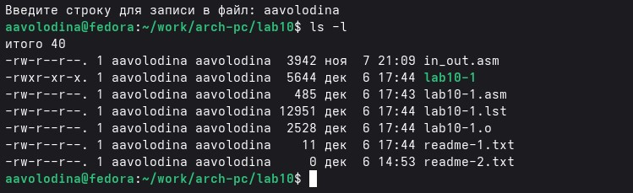

Рисунок 7

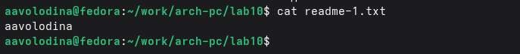

Рисунок 8

С помощью команды chmod изменим права доступа к исполняемому файлу lab10-1, запретив его выполнение. (рисунок 9)

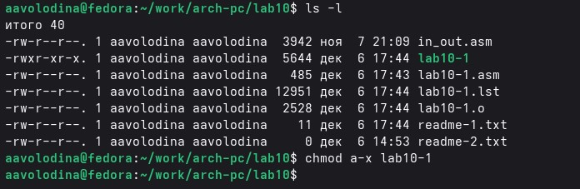

Рисунок 9

Попытаемся выполнить файл. (рисунок 10)

Рисунок 10

Система не позволяет запустить файл, потому что у него отсутствует бит выполнения (x). Даже если файл содержит корректный исполняемый код, ОС проверяет права доступа перед запуском. Без флага x файл рассматривается только как данные для чтения/записи.

С помощью команды chmod изменим права доступа к файлу lab10-1.asm с исходным текстом программы, добавив права на исполнение.(рисунок 11)

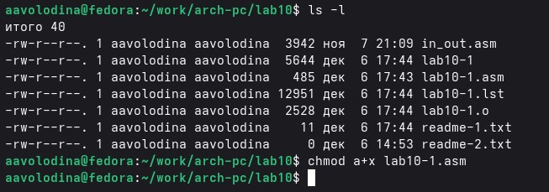

Рисунок 11

Выполним его (рисунок 12)
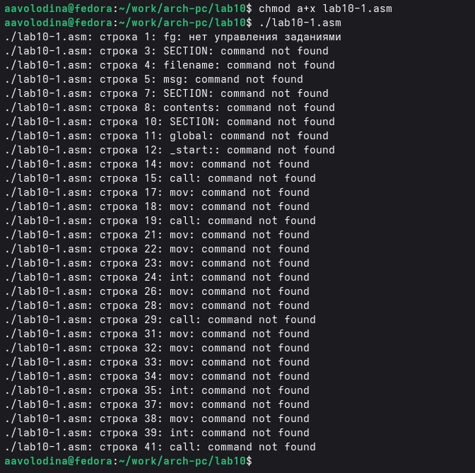

Рисунок 12

Поскольку ни одна из строк не представляет собой команду Bash, программа фактически ничего не выполняет.

В соответствии с вариантом 2 предоставим права доступа к файлу readme 1.txt представленные в символьном виде, а для файла readme-2.txt–в двоичном виде.(рисунок 13-16)

Рисунок 13

Рисунок 14

Рисунок 15

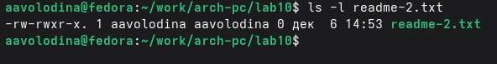
Рисунок 16

3. Выполнение самостоятельной работы
1.Напишим программу (рисунок 17-19)

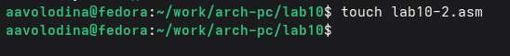
Рисунок 17
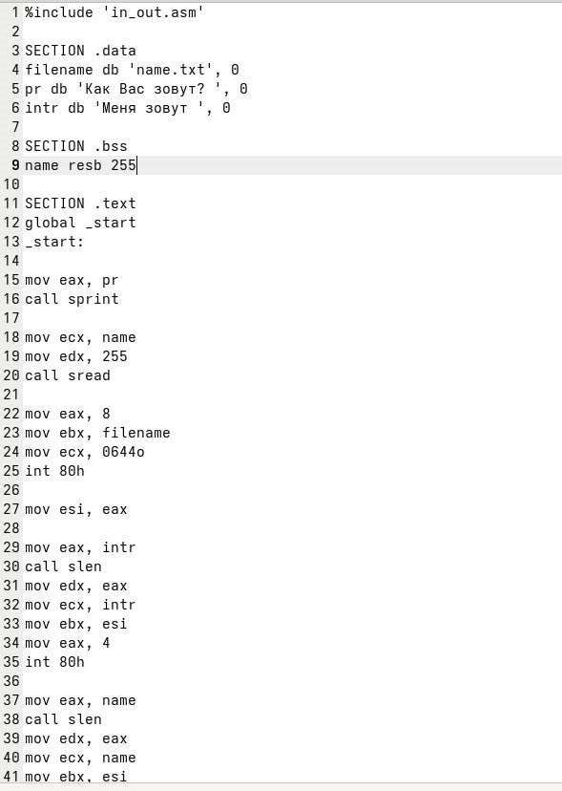
Рисунок 18
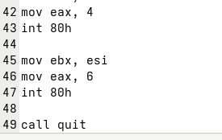
Рисунок 19

Создадим исполняемый файл и проверим его работу(рисунок 20-22)

Рисунок 20

Рисунок 21

Рисунок 22

Проверим наличие файла и его содержимое с помощью команд ls и cat(рисунок 2324)

Рисунок 23

Рисунок 24

5.Выводы
В ходе работы я приобрел навыки написания программ для работы с
файлами

